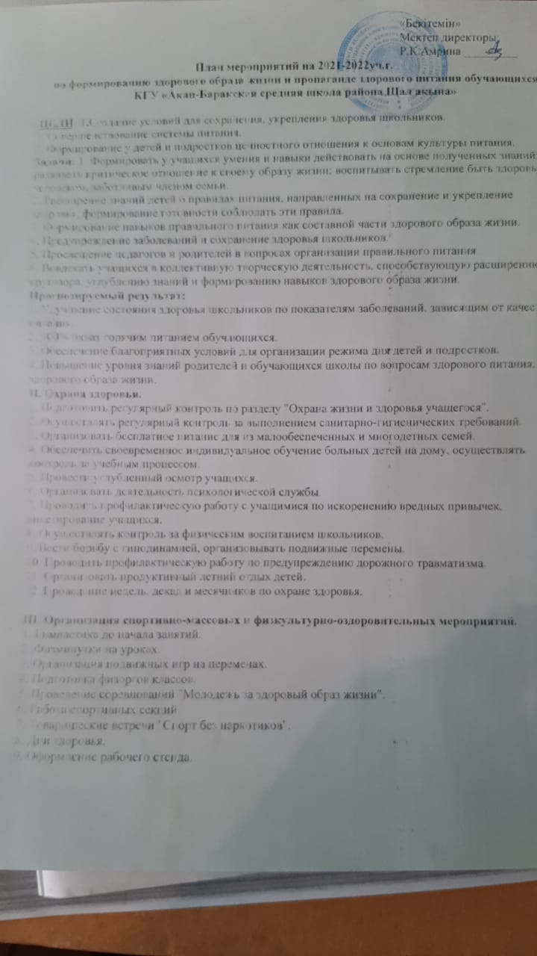

«Бекітемін»

Мектеп директоры:

Р.К.Амрина _________

**План мероприятий на 2021-2022уч.г.**

**по формированию здорового образа жизни и пропаганде здорового питания обучающихся  
КГУ «Акан-Баракская средняя школа района Шал акына»**

**ЦЕЛИ: 1.**Создание условий для сохранения, укрепления здоровья школьников.

1. Совершенствование системы питания.

3. Формирование у детей и подростков ценностного отношения к основам культуры питания.

**Задачи:** 1. Формировать у учащихся умения и навыки действовать на основе полученных знаний; развивать критическое отношение к своему образу жизни; воспитывать стремление быть здоровым человеком, заботливым членом семьи.

2. Расширение знаний детей о правилах питания, направленных на сохранение и укрепление здоровья, формирование готовности соблюдать эти правила.

3. Формирование навыков правильного питания как составной части здорового образа жизни.

4. Предупреждение заболеваний и сохранение здоровья школьников.

5. Просвещение педагогов и родителей в вопросах организации правильного питания.  
6. Вовлекать учащихся в коллективную творческую деятельность, способствующую расширению кругозора, углублению знаний и формированию навыков здорового образа жизни.

**Прогнозируемый результат:**

1. Улучшение состояния здоровья школьников по показателям заболеваний, зависящим от качества питания.

2. 100% охват горячим питанием обучающихся.

3. Обеспечение благоприятных условий для организации режима дня детей и подростков.

4. Повышение уровня знаний родителей и обучающихся школы по вопросам здорового питания, здорового образа жизни.

**II. Охрана здоровья.**

1. Подготовить регулярный контроль по разделу "Охрана жизни и здоровья учащегося".

2. Осуществлять регулярный контроль за выполнением санитарно-гигиенических требований.

3. Организовать бесплатное питание для из малообеспеченных и многодетных семей.

4. Обеспечить своевременное индивидуальное обучение больных детей на дому, осуществлять контроль за учебным процессом.

5. Провести углубленный осмотр учащихся.

6. Организовать деятельность психологической службы.

7. Проводить профилактическую работу с учащимися по искоренению вредных привычек, анкетирование учащихся.

8. Осуществлять контроль за физическим воспитанием школьников.

9. Вести борьбу с гиподинамией, организовывать подвижные перемены.

10. Проводить профилактическую работу по предупреждению дорожного травматизма.

11. Организовать продуктивный летний отдых детей.

12. Проведение недель, декад и месячников по охране здоровья.

**III. Организация спортивно-массовых и физкультурно-оздоровительных мероприятий.**

1. Гимнастика до начала занятий.

2. Физминутки на уроках.

3. Организация подвижных игр на переменах.

4. Подготовка физоргов классов.

5. Проведение соревнований "Молодежь за здоровый образ жизни".

6. Работа спортивных секций.

7. Товарищеские встречи "Спорт без наркотиков".

8. Дни здоровья.

9. Оформление рабочего стенда.

|  |  |  |  |
| --- | --- | --- | --- |
| **№ п/п** | **Наименование мероприятия** | **Сроки проведения** | **Ответственные** |
| ***1. Создание условий, необходимых для организации здорового питания*** | | | |
| 1.1 | Изучение нормативных документов по гигиеническим требованиям к организации питания детей и подростков. | август, сентябрь | Администрация школы |
| 1.2 | Проведение текущего ремонта школьной столовой. | Июль, август | завхоз |
| 1.3 | Организация школьной комиссии по питанию | сентябрь | Администрация школы |
| 1.4 | Проведение работы по обеспечению льготным и бесплатным питанием учащихся | постоянно | Члены школьной комиссии по питанию, социальный педагог |
| 1.5 | Проведение мониторинга по охвату питанием учащихся | ежемесячно | Ответственный за питание |
| 1.6 | Организация питьевого режима с использованием бутилированной воды. | постоянно | завхоз |
| ***2. Организация и проведение диагностических мероприятий*** | | | |
| 2.1 | Опрос родителей по совершенствованию организации школьного питания. | Сентябрь, январь | Члены школьной комиссии по питанию Ответственный за питание |
| 2.2 | Исследование уровня знаний обучающихся о здоровом питании. | Сентябрь, октябрь | Зам. Директора по ВР |
| 2.3 | Мониторинг состояния здоровья обучающихся. | Октябрь, апрель | медработник |
| 2.4 | Создание базы данных о состоянии здоровья обучающихся на основе мониторинга. | Октябрь, апрель | медработник |
| 2.5 | Анкетирование обучающихся и родителей по культуре питания. | октябрь | Соц.педагог |
| 3. ***Организация и проведение мероприятий по здоровому питанию*** | | | |
| 3.1 | Проведение бесед, классных часов на темы: - «Режим питания. Правила поведения за столом»»; - «Здоровое питание»; - «Здоровое питание и распорядок дня современного школьника»; - «Питание и здоровье»; - «Пищевые риски, продукты, опасные для здоровья»; - «Пищевые отравления». | В течение года | Классные руководители, учителя биологии и ОБЖ, медработник |
| 3.2 | Конкурс «Дружный и здоровый класс». | март | Вожатая |
| 3.4 | Освещение вопросов правильного питания на страницах школьного сайта | В течение года | Зам. директора по ВР, социальный педагог, медработник, классные руководители |
| 3.5 | Оформление информационных стендов»: - «Мы – здоровое поколение»; - «Что необходимо знать, чтобы быть физически здоровым» | В течение года | медработник |
| 3.6 | Выпуск информационно-агитационных листовок «А у меня сегодня на столе …» | В течение года | Санитарный пост |
| 3.7 | Рекламная акция «Мы – за здоровую пищу!» | сентябрь | Санитарный пост |
| 3.8 | Конкурс домашних рецептов «Вкусная и здоровая пища» | февраль | Учитель художественного труда, классные руководители |
| 3.9 | Проведение фотовыставки «Как оформить стол» | апрель | Учитель художественного труда,, классные руководители |
| 3.10 | Конкурс плакатов «Здоровое питание». | май | социальный педагог, классные руководители |
| ***4. Работа с родителями.*** | | | |
| 4.1 | Индивидуальное консультирование родителей по вопросам организации школьного питания. | В течение года | Медработник, классные руководители |
| 4.2 | Информирование родителей по вопросам здорового питания с использованием буклетов, информационных стендов. | В течение года | Администрация школы, классные руководители |
| 4.3 | Круглый стол «Школьное питание. Каким ему быть?» для учителей, обучающихся, родителей и работников столовой. | октябрь | Медработник, социальный педагог |
| 4.4 | Лекторий для родителей «Правильное питание - залог здоровья». | март | Медработник |